Streekindeling.
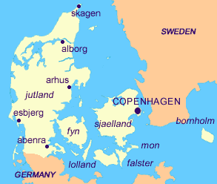
- Wie Sjælland vanuit het zuiden benadert,vanaf de veerhavens Gedser en Rødby Havn, moet eerst het eilandenrijk in de Oostzee doorkruisen.
- Lolland, Falster en Møn zijn hiervan de belangrijkste.
- Sjæland kan in toeristisch opzicht moeiteloos in drie stukken worden gedeeld.
- Vestsjælland en Søndersjælland' zijn betrekkelijk stille, grotendeels “groene' stukken heuvelland.
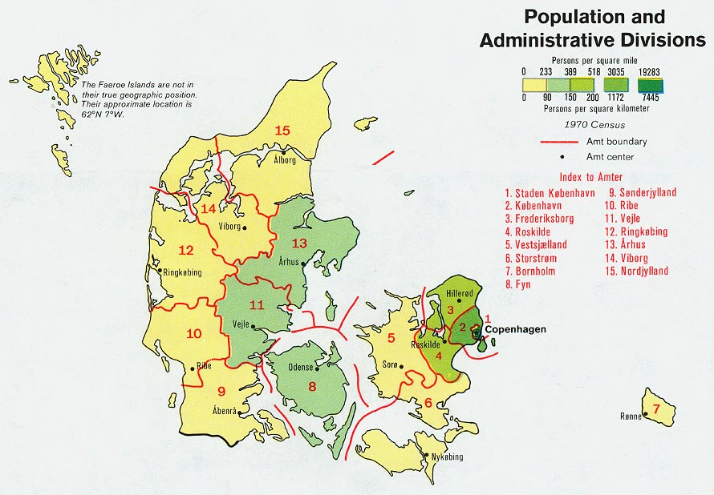
- Hovedstadsområdet daarentegen is de drukke, overvolle, als 'Deense Randstad' omschreven regio rond Københaven met aan de noordzijde een onverwacht mooi meren- en bossengebied.

